Терминал весовой "ТВ-003/05Д"
Корпус ( 244х170х110 ) мм

Руководство по программированию
и калибровке

Общие указания
Данное руководство по программированию и калибровке является приложением к Руководству по эксплуатации терминала весового «ТВ-003/05Д».
Перед изучением данного Руководства следует внимательно изучить Руководство по эксплуатации.

Основные положения
Для работы терминала в основных режимах (описанных в Руководстве по эксплуатации) необходимо запрограммировать и откалибровать терминал.
При этом рекомендуется следующая последовательность действий:
- подготовить терминал к работе в соответствии с п. «Подготовка к работе» Руководства по эксплуатации;
- запрограммировать параметры терминала;
- выполнить калибровку;
- запрограммировать основные режимы работы (при необходимости).

Программирование

Основные положения
Программируемые параметры и калибровочные данные защищены от несанкционированного доступа паролем.

Вход в режим программирования
Для входа в режим программирования:
- нажмите клавишу , при этом на индикаторе высветится «»;
- нажмите клавишу , при этом на индикаторе высветится приглашение к вводу пароля: «□□□□□□»;
- последовательно нажимая цифровые клавиши, введите шестизначный пароль (см. примечание), при этом каждое нажатие на клавишу будет отображаться на индикаторе перемещением квадрата вверх;
- после безошибочного ввода последнего (шестого) знака пароля терминал перейдет в режим программирования (при этом на индикаторе высвечивается «☹»);
- если при вводе пароля была допущена ошибка (при этом терминал вернется в рабочий режим), ввод пароля следует повторить, повторно выполнив действия по п.п. 1), 2).
Примечание: установленный при поставке производителем пароль - последовательность цифр «535160». При вводе в эксплуатацию перед процедурой программирования и калибровки пароль может быть заменен на пароль потребителя (см. п. 3.3).

Ввод пароля потребителя
Внимание. После выполнения действий, описанных в данном разделе, калибровка терминала уничтожается. После этого необходимо провести полный цикл программирования и калибровки.
Для замены пароля:
- нажмите клавишу , при этом на индикаторе появится бегущая строка «»;
- без задержки (пока пробегает строка) нажмите и удержите в нажатом состоянии клавишу ;
- после окончания прохода бегущей строки на индикаторе высветится приглашение к вводу пароля «»;
- последовательно нажимая цифровые клавиши, введите шесть знаков нового пароля;
- после ввода последнего (шестого) знака пароля, нажмите клавишу , терминал запомнит новый пароль и продолжит начальное тестирование;
- в процессе тестирования возникнет ошибка контрольной суммы ;
- продолжить тестирование нажатием клавиши .

Программирование значений параметров
Для программирования (просмотра и изменения) основных параметров терминала:
- войдите в режим программирования (см. п. 3.2), при этом на индикаторе высветится «☹»;
- нажмите клавишу , при этом на индикаторе слева высветится номер параметра, а справа - значение параметра (см. табл.4.1);
- если значение параметра необходимо изменить, то для параметров 1, 3, 7, 16 нажмите на любую цифровую клавишу (при этом на индикаторе высветится «») и введите новое значение параметра, для остальных пунктов изменение параметра осуществляется однократным нажатием соответствующей клавиши;
- нажмите клавишу , при этом терминал запомнит значение параметра, а на индикаторе высветится номер и значение следующего параметра;
- выполните действия по п. п. 3) и 4) для всех параметров;
- после нажатия на клавишу  для последнего параметра терминал перейдет в режим программирования (на индикаторе «☹»).
- для выхода в рабочий режим повторно нажмите на клавишу .

Параметры терминала: Табл.4.1
№  параметра | Наименование  параметра | Примечание
 | Наибольший предел взвешивания (НПВ) | При превышении значения НПВ на 10 дискрет на индикаторе высвечивается «».  При работе с аналоговым выходом, вводится с количеством знаков после запятой в соответствии с параметром 3.
 | Количество знаков после запятой | Может принимать значения из ряда: 0;1;2;3;4. При 0 - индикация веса без знаков после запятой.
 | Дискретность индикации веса | Может принимать значение из ряда: 1;2;5;10;20;50;100;200;500.
 | Разрешение изменения порогов срабатывания весовых точек дозатора | Может принимать значение 0 или 1.  0 – запрет изменения порогов дозатора,  1 – разрешение изменения порогов
 | Режим работы АЦП | Может принимать значения 0 или 1.  0 - соответствует униполярному включению АЦП (наибольшее наполнение кода АЦП);  1 - соответствует биполярному включению АЦП (отслеживание сигнала в отрицательной области)
 | Разрешение переменной дискретности | Может принимать значения 0 или 1.  0 - запрет переменной дискретности;  1 - разрешение переменной дискретности.
 | Размер первой дискреты | Может принимать значения из ряда: 1;2;5;10;20;50;100;200;500.  Определяет дискретность индикации веса при значения веса около нуля.
 | Глубина фильтрации | Может принимать значения из ряда 0;1;2;3;4.  0 - фильтрация по 2 значениям кода АЦП;  1 - фильтрация по 4 значениям кода АЦП;  2 - фильтрация по 8 значениям кода АЦП;  3 - фильтрация по 16 значениям кода АЦП;  4 - фильтрация по 32 значениям кода АЦП.
 | Автоноль  (для версии 20. ХХ) | 0 – автоноль отключен  1 – автоноль включен
 | Режим работы дозатора первой весовой точки | Может принимать значения 0 или 1.  0 - взаимная зависимость ВТ1 и сигнала «Пуск»  1 - работа всех каналов по стандартным алгоритмам.
 | Автообнуление  (для версии 20. ХХ) | 0 – только ручное обнуление  1 – обнуление по включению + ручное обнуление
 | Разрешение переключения режимов БРУТТО и НЕТТО | Может принимать значения из ряда: 0;1;2.  0 - переключение режимов БРУТТО-НЕТТО разрешено;  1 - работа только в режиме НЕТТО;  2 - работа только в режиме БРУТТО.
 | Разрешение работы со значением веса тары | Может принимать значения 0 или 1.  0 - работа с весом тары запрещена;  1 - работа с весом тары разрешена.
 | Частота работы канала RS-232 / RS-485 | Может принимать значения из ряда: 0;1;2;3.  0 - 9600 бод;  1 - 4800 бод;  2 - 2400 бод;  3 - 1200 бод.
 | Резерв
 | Коэффициент усиления АЦП | Может принимать значения 0 или 1.  0 - коэффициент усиления 128;  1 - коэффициент усиления 64.
 | Идентификационный номер терминала | Может принимать значения от 0 до 256.  Используется при работе терминала в составе локальной сети. При значении 0 терминал активизируется при любом обращении.

Калибровка терминала

Просмотр кода аналого-цифрового преобразования (АЦП)
Для просмотра кода АЦП:
- войдите в режим программирования терминала (см. п. 3.2), при этом на индикаторе высветится «☹»;
- нажмите клавишу , при этом на индикаторе высветится число (от 0 до 65535 при униполярном включении АЦП и от -32768 до +32767 при биполярном включении АЦП, см. также табл. 4.1, параметр 5)., соответствующее сигналу с датчика и изменяющееся с изменением нагрузки;
- для выхода в режим программирования нажмите клавишу , при этом на индикаторе высветится «☹»;
- для выхода в рабочий режим повторно нажмите клавишу .

Калибровка посредством образцового груза
Внимание. В процессе выполнения данного раздела, предыдущая калибровка уничтожается вновь введенной.
Для выполнения калибровки посредством образцового груза:
- войдите в режим программирования терминала (см. п. 3.2), при этом на индикаторе высветится «☹»;
- нажмите клавишу , при этом на индикаторе высветится значение веса образцового груза, использованного при предыдущей калибровке;
- если требуется изменить значение веса образцового груза, нажмите любую цифровую клавишу (при этом на индикаторе высветится «») и введите новое значение;
- нажмите клавишу , при этом на индикаторе высветится код АЦП;

- очистите весоизмерительную систему от всех грузов и, после стабилизации кода АЦП, нажмите клавишу , при этом терминал запомнит код АЦП, соответствующий весу свободной от грузов весоизмерительной системы (при нажатии клавиши, на индикаторе отобразится - ☹);
- установите образцовый груз на весоизмерительную систему и, после стабилизации кода АЦП, нажмите клавишу , при этом терминал запомнит код АЦП, соответствующий весу системы с образцовым грузом (при нажатии клавиши, на индикаторе отобразится - ☹ );
- нажмите клавишу , при этом терминал вычислит коэффициент преобразования кода АЦП в вес и вернется в режим программирования;
- выполните действия по п. 5.4.1 для записи полученного коэффициента преобразования в таблице, приведенной в Приложении 10.1;
- для возврата в рабочий режим нажмите клавишу .
Примечания. При использовании образцового веса меньшего, чем НПВ системы, погрешность калибровки увеличивается пропорционально уменьшению образцового груза.
До выполнения пункта 5.2.7 (до нажатия клавиши ) можно выйти из режима калибровки не изменяя предыдущую калибровку. Для этого необходимо нажать клавишу . Если после тестирования терминал выйдет на ошибку  нажать клавишу  . Терминал перейдет в рабочий режим. Для перезаписи контрольной суммы достаточно войти в режим программирования (п.3.2) и выйти из него, нажав клавишу .

Корректировка коэффициента преобразования кода АЦП в вес
Для корректировки коэффициента преобразования:
- установите на весы образцовый груз и войдите в режим программирования терминала (см. п. 3.2), при этом на индикаторе высветится «☹»;
- нажмите клавишу , при этом на индикаторе высветится текущий вес;
- для увеличения значения веса нажимайте клавишу  (одиночными нажатиями или непрерывно);
- для уменьшения значения веса нажимайте клавишу ;
- после окончания корректировки нажмите клавишу , при этом терминал запомнит новый коэффициент преобразования кода АЦП в вес и перейдет в режим программирования (на индикаторе «☹»);
- для выхода в рабочий режим нажмите клавишу .

Просмотр и ввод коэффициента преобразования

кода АЦП в вес
Терминал обеспечивает возможность просмотра и прямого ввода коэффициента преобразования кода АЦП в вес.
Данная возможность может быть использована, например, для восстановления калибровки без применения образцового веса, когда коэффициент преобразования кода АЦП в вес был известен (см. п. 5.2.8).

Просмотр коэффициента преобразования кода АЦП в вес
Для просмотра коэффициента преобразования кода АЦП в вес:
- войдите в режим программирования терминала (см. п. 3.2), при этом на индикаторе высветится «☹»;
- нажмите клавишу , при этом индикатор очистится, и терминал перейдет в режим просмотра и ввода коэффициента преобразования кода АЦП в вес;
- нажмите клавишу , при этом на индикаторе высветится значение младшей части коэффициента преобразования кода АЦП в вес;
- нажмите клавишу , при этом на индикаторе высветится значение старшей части коэффициента преобразования кода АЦП в вес;
- нажмите на клавишу , при этом индикатор очистится, и терминал перейдет в режим просмотра и ввода коэффициента преобразования кода АЦП в вес;
- для выхода из режима просмотра и ввода коэффициента преобразования кода АЦП в вес нажмите на клавишу , при этом терминал перейдет в режим программирования (на индикаторе «☹»);
- для выхода в рабочий режим нажмите на клавишу .

Ввод значения коэффициента преобразования кода АЦП в вес
Для ввода значения коэффициента преобразования кода АЦП в вес:
- войдите в режим просмотра и ввода коэффициента преобразования кода АЦП в вес (п.5.4.1 1), 2) );
Внимание. При выполнении последующих пунктов предыдущая калибровка теряется.

- для ввода младшей части коэффициента преобразования нажмите клавишу  и введите новое значение;
- после окончания ввода нажмите клавишу , при этом индикатор очистится и терминал перейдет в режим просмотра и ввода коэффициента преобразования кода АЦП в вес;
- для ввода старшей части коэффициента преобразования нажмите клавишу  и введите новое значение;
- после окончания ввода нажмите клавишу , при этом индикатор очистится и терминал перейдет в режим просмотра и ввода коэффициента преобразования;
- для выхода из режима нажмите клавишу , при этом терминал перейдет в режим программирования (на индикаторе «☹»);
- для выхода в рабочий режим нажмите клавишу .

Программирование поддиапазонов и значений переменной дискретности отсчета веса
Терминал обеспечивает возможность:
- разбивки диапазона взвешивания на четыре поддиапазона;
- установки в каждом из четырех поддиапазонов индивидуальной дискретности отсчета веса;
- автоматического изменения дискретности отсчета в зависимости от поддиапазона взвешивания в процессе измерения.
6.2. Для реализации режима переменной дискретности («Multi-Range») отсчета веса необходимо разрешить переменную дискретность отсчета веса (табл.4.1, параметр 6).
6.3 Для того, чтобы запрограммировать границы и дискретности поддиапазонов:
- выполните действия, указанные в пункте 3.2 настоящего руководства, при этом на индикаторе высветится «☹»;
- нажмите клавишу , при этом на индикаторе слева появится «» (номер поддиапазона), а справа - верхняя граница первого поддиапазона;
- при необходимости изменить значение верхней границы поддиапазона, нажмите любую цифровую клавишу и посредством клавиш с цифровой маркировкой введите новую границу поддиапазона;
- нажмите клавишу  - на индикаторе слева появится «» (дискретность первого поддиапазона), а справа - значение дискретности первого поддиапазона;
- при необходимости посредством клавиш с цифровой маркировкой введите новое значение дискретности отсчета из ряда: 1;2;5;10;20;50;100;200;500;
- нажмите клавишу   при этом на индикаторе слева появится «» (номер поддиапазона), а справа - верхняя граница второго поддиапазона;
- повторите действия по п. 3), 4), 5), 6) для второго, третьего и четвертого поддиапазонов;
- после ввода и подтверждения клавишей  значения дискретности для последнего (четвертого) поддиапазона терминал перейдет в режим программирования (на индикаторе «☹»);
- для выхода из режима программирования в рабочий режим нажмите на клавишу .
Примечания:
- При разрешенной переменной дискретности, параметр 3 табл.4.1 должен быть равен единице.
- В случае неиспользования третьего и четвертого диапазонов, их границы и дискретности следует установить равными предыдущему диапазону.

Работа терминала в режиме управления дозаторами

Основные положения
7.1.1. При комплектовании терминала модулем управления дозатором, обеспечивается возможность формирования до восьми сигналов управления различными исполнительными устройствами. Каждый сигнал управления вырабатывается независимо друг от друга при совпадении текущего веса с установленными порогами срабатывания весовых точек (ВТ) и в соответствии с установленными алгоритмами.
7.1.2. Сигналом управления является состояние соответствующего оптронного ключа, эмиттер и коллектор фототранзистора которого выведены на ножки разъема 2РМ24-19Г (см. РЭ Приложение20.2). Предельная нагрузка на оптрон –40в;10ма.
7.1.3. Для каждой весовой точки задаются верхний и нижний пороги срабатывания. Оперативное изменение порогов может производиться оператором в случае установки параметра 4 (табл.4.1 РЭ) равным 1.
7.1.4. Для каждой весовой точки задается исходное состояние ключей (при нулевом весе), а также алгоритм переключения:
А) первое переключение при возрастании веса по достижению верхнего порога и обратное переключение при снижении веса по достижению нижнего порога;
В) первое переключение при возрастании веса по достижению нижнего порога и обратное переключение при возрастании веса по достижению верхнего порога.
7.1.5. Терминал имеет возможность обнуления внешним сигналом «Пуск» в виде замыкания гальванически развязанным контактом ножек 17 и 19 разъема дозатора (см. РЭ Приложение 20.2).
7.1.6. Имеется особый режим работы первой весовой точки (ВТ1), при котором обнуление внешним сигналом разрешено только при нахождении значения текущего веса в диапазоне +\- нижний порог первой весовой точки. В свою очередь на ключе первой весовой точки внешним сигналом «Пуск» после обнуления формируется первое переключение или короткий (около 0,5 сек) импульс. Временные диаграммы работы ключей приведены на рис.1, 2.

Установка режимов работы весовых точек
7.2.1. Для установки режима работы первой весовой точки и внешнего обнуления сигналом «Пуск» необходимо установить значение параметра 10 табл.4.1 :
1 – стандартный алгоритм

0 – взаимная зависимость сигнала «Пуск» и первой весовой точки
(см. временную диаграмму, рис.2).
7.2.3. Для установки алгоритмов работы ключей, выполните следующие действия.

- Войдите в режим программирования (см. п. 3.2), при этом на индикаторе высветится «☹»;
- нажмите клавишу , при этом слева на индикаторе появится «☹», а справа появится «» или «». «» справа означает, что на выходе первого канала дозатора в исходном состоянии оптрон закрыт; «» справа означает, что на выходе первого канала дозатора в исходном состоянии оптрон открыт.
- произведите установку исходного состояния посредством клавиш  или  и нажмите клавишу , при этом на индикаторе появится: слева «☹», справа «» или «», установите исходное состояние оптрона второго канала дозатора;
- повторите действия по п. 3) для каждого канала дозатора;
- после ввода исходного состояния восьмого канала дозатора на индикаторе слева появится «», а справа на индикаторе появится «» или «»; «» справа означает, что первое включение исполнительного механизма происходит по достижению значением веса верхнего уровня дозирования, а обратное переключение - по нижнему при снижении веса; «» справа означает, что первое переключение исполнительного механизма происходит по достижению значением веса нижнего уровня дозирования, а отключение - по верхнему.
- установите режим «» посредством клавиш  или , аналогично действиям, описанным выше в п. п. 3);
- для выхода из режима, нажать клавишу .
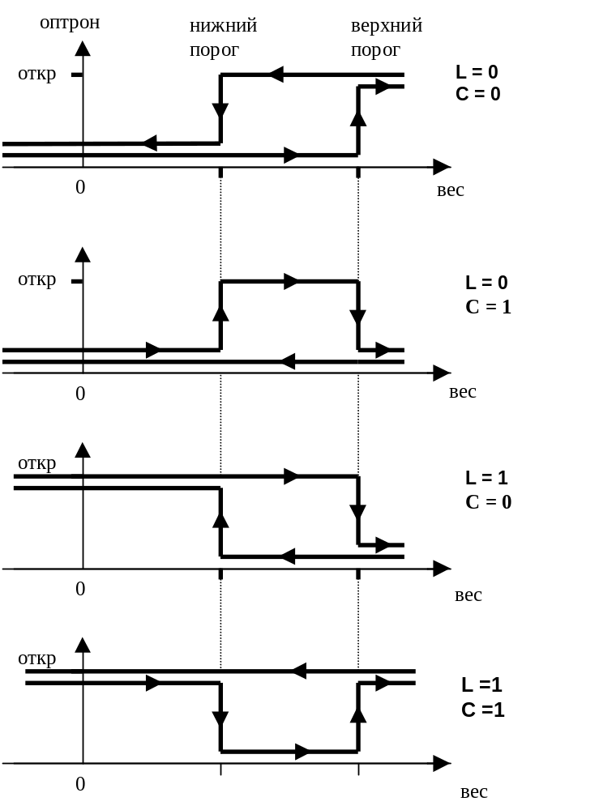

Рис. 1. Временная диаграмма для ВТ2 – ВТ8
L = 1
C = 1
и для ВТ1 при значении параметра 10 = 1 (табл. 4.1)

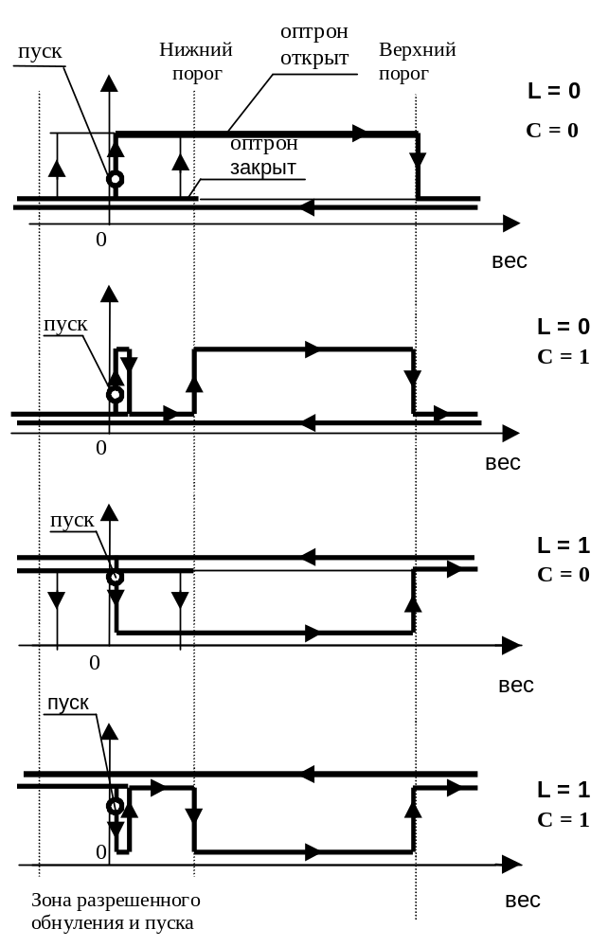Рис. 2. Диаграмма работы для ВТ1 при значении параметра 10 = 0 (табл.4.1)

Установка часов реального времени
8.1. Для установки часов реального времени произведите следующие действия:
- выполните действия, указанные в пункте 3.2, при этом на индикаторе высветится «☹»;
- нажмите клавишу , при этом на индикаторе отобразится сообщение вида «ДДММГГ», (ДД) – день, (ММ) - месяц, (ГГ)- год;
- нажатием клавишу  выберете корректируемый разряд и клавишами  и откорректируйте его значение;
- откорректировав подобным образом все разряды, нуждавшиеся в корректировке, нажмите клавишу , при этом на индикаторе высветится сообщение вида «ЧЧММСС», где: (ЧЧ) – часы, (ММ) – минуты, (СС) – секунды;
- аналогично действиям по п. п. 3 и 4 откорректируйте текущее время и нажмите клавишу , при этом новое значение даты и времени запомнятся в памяти терминала и обнулятся секунды текущего времени, т. е. при вводе значения «» после нажатия клавишу  в памяти терминала запомнится «».

Работа терминала с печатающим устройством

Основные положения
9.1.1. К терминалу может быть подключено любое Epson-совместимое печатающее устройство с интерфейсом «Centronics».
9.1.2. Для нормальной работы печатающего устройства необходимо настроить текущую дату (день, месяц, год). При наличии встроенного таймера реального времени, установка его производится в соответствии с п.8.

Ввод параметров печати
9.2.1. Для ввода параметров печати:
- выполните действия, указанные в пункте 3.2 настоящего руководства, при этом на индикаторе высветится «☹»;
- нажмите клавишу  - при этом на индикаторе слева появится номер параметра печати, а справа - значение параметра печати;
- посредством клавиш с цифровой маркировкой последовательно введите параметры печати в соответствии с таблицей 9.2, нажимая клавишу  для подтверждения ввода каждого параметра.
Таблица 9.2
Номер параметра печати | Значение параметра печати
1 | 0 - ручная печать;  1 - ручная и автоматическая печать.
2 | 0 - запрет печати веса тары;  1 - разрешение печати веса тары.
3 | 0 - запрет печати веса «НЕТТО»;  1 - разрешение печати веса «НЕТТО».
4 | 0 - заперт печати веса «БРУТТО»;  1 - разрешение печати веса «БРУТТО».
5 | 0 - однократная печать даты и кода продукции (в начале);  1 - многократная печать даты и кода продукции (каждый раз при выводе на печать).
6 | 0 - печать текста латинским шрифтом;  1 - печать текста русским шрифтом.

Приложения

Коэффициенты преобразования кода АЦП в вес
№ | Коэффициент преобразования |  | Примечание
п. п. | Младшая часть | Старшая часть
1.
2.
3.
4.

Основные функции терминала

Действия оператора с клавиатурой | Описание функций | Примечание
→→ пароль → | Калибровка терминала | См. п. 5.2
→→пароль → | Переход в режим установки параметров терминала | См. п. 4
→→пароль → | Коррекция показаний текущего веса | См. п. 5.3
→→пароль → | Просмотр - изменение (ввод) коэффициента преобразования кода АЦП в вес. | См. п. 5.4
→→пароль → | Ввод переменной дискретности отсчета веса в зависимости от диапазона взвешивания. | См. п. 6
→→пароль → | Установка часов реального времени | См. п. 8
→→пароль → | Настройка параметров терминала для работы с печатающим устройством. | См. п. 9.2
→→пароль → | Настройка режимов работы управления дозатором. | См. п. 7.2
→→пароль → | Вывод значения кода АЦП на цифровой индикатор. | См. п. 5.1

Содержание
1. Общие указания 1
2. Основные положения 1
3. Программирование 1
3.1. Основные положения 1
3.2. Вход в режим программирования 1
3.3. Ввод пароля потребителя 2
4. Программирование значений параметров 2
5. Калибровка терминала 4
5.1. Просмотр кода аналого-цифрового преобразования (АЦП) 4
5.2. Калибровка посредством образцового груза 4
5.3. Корректировка коэффициента преобразования 5
кода АЦП в вес 5
5.4. Просмотр и ввод коэффициента преобразования 5
кода АЦП в вес 5
5.4.1. Просмотр коэффициента преобразования кода АЦП в вес 6
5.4.2. Ввод значения коэффициента преобразования кода АЦП в вес 6
6. Программирование поддиапазонов и значений переменной дискретности отсчета веса 7
7. Работа терминала в режиме управления дозаторами 8
7.1. Основные положения 8
7.2. Установка режимов работы весовых точек 8
8. Установка часов реального времени 11
9. Работа терминала с печатающим устройством 12
9.1. Основные положения 12
9.2. Ввод параметров печати 12
10. Приложения 13
10.1. Коэффициенты преобразования кода АЦП в вес 13
10.2. Основные функции терминала 13
11. Содержание 14

